 | ISTITUTO COMPRENSIVO STATALE VARESE 1 “DON RIMOLDI”  Scuola dell’Infanzia, Primaria e Secondaria I° grado  Via Pergine, 6 - 21100 Varese - Codice Fiscale 80101510123  Tel. 0332/331440 -0332 /340050 Fax 0332/334110  VAIC86900B@istruzione.it VAIC86900B@pec.istruzione.it  Sito www.icvarese1donrimoldi.edu.it  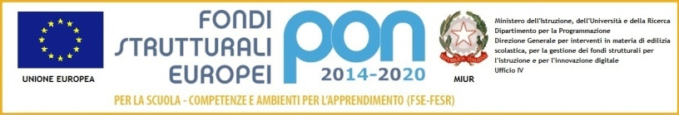 | 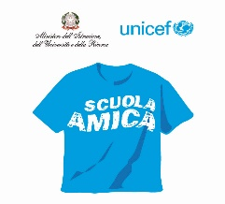
Circ. N. 28
Varese, 04 marzo 2021

Ai
Sigg. Docenti
Sigg. Genitori
Scuola primaria
IC Varese1
DSGA
Ufficio Segreteria dicattica
Loro sedi

Oggetto: Attività di DAD per scuola primaria IC Varese1

Come da piano della Didattica Digitale Integrata d’Istituto e da attività svolta già lo scorso anno, riconfermata nel periodo compreso tra il 05 e il 14 marzo 2021, si comunica che per la scuola primaria saranno effettuate le seguenti unità di modulo:
- Per le classi prime n. 10 collegamenti online (di 40 minuti ciascuno) settimanali
- Per le classi seconde, terze, quarte e quinte n. 15 collegamenti online (di 40 minuti ciascuno) settimanali
Ciascun alunno può effettuare le attività online con i docenti e la classe collegandosi entrando in Google con nome.cognome.s@icvarese1donrimoldi.edu.it – N.B. nome e cognome sono dell’alunno –
Entro la serata odierna sarà inviato a tutti i Genitori l’orario di DAD predisposto da ogni singolo plesso.
Ciascun team di classe può inoltre inviare, attraverso la piattaforma G-Suite eventuali attività da svolgere nei termini di:
- Visione di film/documentari
- Giochi didattici
- Attività di educazione civica
- Attività relative ai progetti d’Istituto e/o di plesso
Si invitano i singoli team di classe a comunicare, attraverso la piattaforma G-Suite, quanto è di loro specifica competenza in materia didattica.
A partire dalla serata di oggi, 04 marzo 2021, sarà inviato l’orario delle attività in didattica a distanza (DAD) per ciascun plesso.
Ovviamente verrà anche garantito, su richiesta delle singole famiglie, l’utilizzo di dispositivi messi a disposizione della scuola, che potrà essere attivato – a seguito delle comunicazioni inoltrate – da lunedì 08 marzo 2021.
Vi ringraziamo della disponibilità a collaborare con la scuola per l’attività a distanza prevista dall’Ordinanza Regionale.

Cordialmente

Il referente della comunicazione La Dirigente scolastica
Nicola Celato Luisa Oprandi

